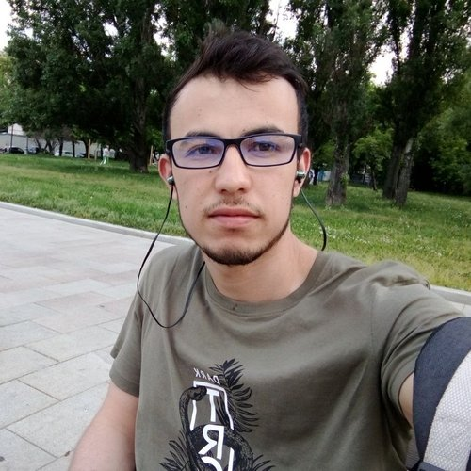 |  | Mirzayev Xusniddin Muhiddin O'Gli  Мужчина, 25 лет, родился 10 февраля 1999  +7 (991) 9291680  alikkhan1680@gmail.com — предпочитаемый способ связи  LinkedIn: https://www.linkedin.com/feed/  Проживает: Ташкент  Гражданство: Узбекистан  Готов к переезду, готов к командировкам
Желаемая должность и зарплата
Paython Backend
Специализации:
— Программист, разработчик

Занятость: полная занятость
График работы: полный день
Желательное время в пути до работы: не имеет значения
Опыт работы —1 год 8 месяцев
Июнь 2023 — настоящее время  1 год 8 месяцев |  | Команда Фрилансеров  Саратовская область  Информационные технологии, системная интеграция, интернет  • Интернет-компания (поисковики, платежные системы, соц.сети, информационно-познавательные и развлекательные ресурсы, продвижение сайтов и прочее)  • Разработка программного обеспечения  • Системная интеграция, автоматизации технологических и бизнес-процессов предприятия, ИТ-консалтинг  Специалист по Бекенту  1)Занимаюсь с новыми Стартапами, как Uzoom - это новое приложение, которое помогает заменить учебные центры на онлайн образовние.  2)Работаю с Backand, Frameworks, Jango, Restapi...  3)Своевременное выполнение поставленных задач, мотивирование команду от выполненных задач.
Образование
Среднее
2023 |  | I system
Навыки
Знание языков |  | Узбекский — Родной  Русский — B1 — Средний
Навыки |  | Git HTML PostgreSQL Python HTML5 CSS3 Bootstrap Английский язык REST API Backend GitHub Django Framework JavaScript, React

